Meninos do Back
Análise Inferencial de Dados
Entrega 02 — Relatório Técnico

1. Introdução e Objetivo
Dando continuidade à análise descritiva (Entrega 01), este relatório apresenta a análise de regressão da base de simulação financeira. O objetivo é identificar quais contas explicam a variação do Resultado Líquido (DRE) entre os cenários simulados, interpretar os coeficientes estimados, avaliar a qualidade do ajuste, apresentar diagnósticos e registrar as limitações da análise.
Foi adotada a regressão linear por mínimos quadrados ordinários (MQO), compatível com variáveis contínuas e com a natureza aditiva das demonstrações contábeis. Todos os valores estão em R$ milhões.

2. Dados e Preparação
A base original está no formato "longo": cada linha é um par (conta, cenário). Para regredir uma conta sobre outras, a unidade de observação precisa ser o cenário. A base foi, portanto, reorganizada em formato "largo" (um cenário por linha, uma conta por coluna), resultando em 15 cenários × 68 contas.
Limitação de completude. O cenário 15 possui apenas 48 das 68 contas: a amostra de 1.000 linhas parece ter sido cortada nesse ponto, e 20 contas de DRE e FLU (entre elas Receita e Resultado Líquido) não têm valor nele. A regressão utiliza, portanto, n = 14 cenários completos.
Uma regressão sobre as 1.000 linhas originais foi descartada: misturaria contas de naturezas e escalas distintas, sem interpretação econômica.

2.1 Seleção de variáveis
A variável resposta é o Resultado Líquido (RL). Como candidatos a preditores foram considerados Receita (REC), Despesas Financeiras (DF) e Receitas Financeiras (RF), todas da DRE. Foram excluídas as contas ligadas ao resultado por identidade contábil, que produziriam um ajuste perfeito sem conteúdo informativo:
- Imposto de Renda: o Imposto de Renda é função linear exata do resultado (correlação de −1,000 com o RL; alíquota efetiva constante de 34,4%);
- Contas derivadas: Resultado Antes do IR, EBITDA, Resultado Operacional, Geração de Caixa e Saldo de caixa derivam do próprio resultado;
- Resultado Líquido após Equivalência: idêntico à variável resposta.

Variável | Média | Desvio padrão | Mínimo | Máximo
Resultado Líquido (RL) | 2.433,38 | 12,23 | 2.416,01 | 2.459,25
Receita (REC) | 6.683,49 | 24,89 | 6.657,55 | 6.730,50
Despesas Financeiras (DF) | -682,07 | 11,15 | -704,29 | -668,46
Receitas Financeiras (RF) | 95,95 | 3,05 | 90,76 | 99,64

Nota-se que a variação entre cenários é muito pequena diante do nível das contas (por exemplo, o desvio padrão da Receita equivale a cerca de 0,4% de sua média). Isso condiciona a interpretação: os resultados valem para o intervalo simulado.
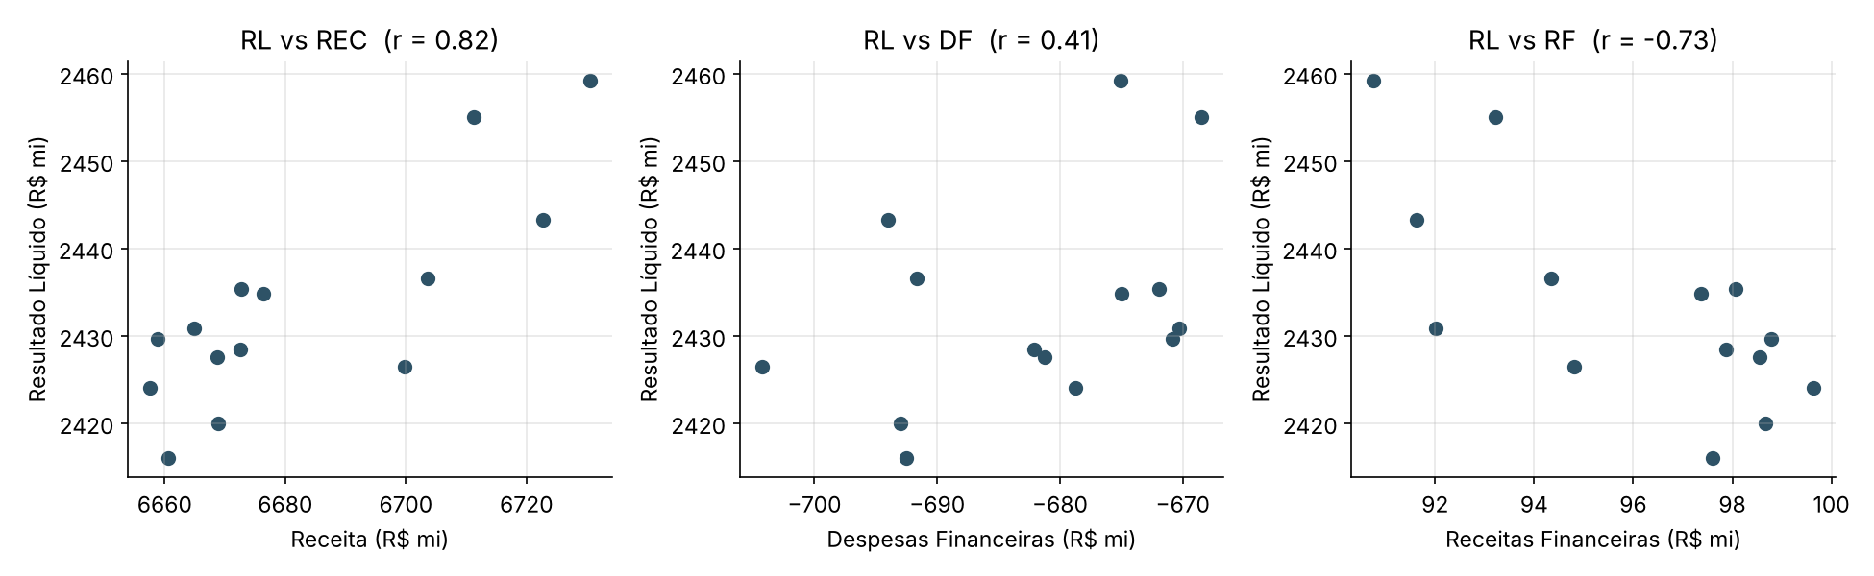

Receita e Receitas Financeiras têm correlação de -0,81 entre si.

3. Especificação dos Modelos
Foram ajustados três modelos aninhados, do mais simples ao mais completo, para observar o ganho de cada variável:
- M1: RL = β₀ + β₁·REC + ε
- M2: RL = β₀ + β₁·REC + β₂·DF + ε
- M3: RL = β₀ + β₁·REC + β₂·DF + β₃·RF + ε

4. Resultados

4.1 Coeficientes do modelo final (M3)
Termo | Coeficiente | Erro-padrão | t | p-valor | IC 95% (OLS) | β padron.
Intercepto | -396,0540 | 15,1814 | -26,1 | < 0,0001 | [-429,8803; -362,2276] | —
Receita (REC) | 0,4856 | 0,0021 | 227,4 | < 0,0001 | [0,4809; 0,4904] | 0,989
Despesas Financeiras (DF) | 0,6516 | 0,0028 | 234,7 | < 0,0001 | [0,6454; 0,6578] | 0,594
Receitas Financeiras (RF) | 0,2944 | 0,0171 | 17,2 | < 0,0001 | [0,2563; 0,3325] | 0,073

4.2 Interpretação dos coeficientes
- Receita (β = 0,486): mantidas as demais variáveis, cada R$ 1 milhão adicional de receita eleva o Resultado Líquido em cerca de R$ 0,49 milhão. O valor é coerente com o repasse da receita ao lucro após custos, tributos sobre receita (cerca de 7%) e Imposto de Renda (cerca de 34%).
- Despesas Financeiras (β = 0,652): a conta é registrada com sinal negativo. Assim, uma despesa R$ 1 milhão maior (valor mais negativo) reduz o resultado em cerca de R$ 0,65 milhão.
- Receitas Financeiras (β = 0,294): efeito positivo, mas menor que o esperado por analogia com as despesas (cerca de 0,66) e com peso padronizado pequeno (0,07). Por ser fortemente correlacionada com a Receita, é o coeficiente estimado com menor precisão.
- Intercepto (-396,1): representa o resultado com receita e resultados financeiros iguais a zero, valor muito fora do intervalo observado; não tem interpretação prática.
- Importância relativa (β padronizado): Receita (0,99) > Despesas Financeiras (0,59) > Receitas Financeiras (0,07).

4.3 Qualidade do ajuste
Métrica | M1 (REC) | M2 (+ DF) | M3 (+ RF)
R² | 0,6696 | 0,9982 | 0,999942
R² ajustado | 0,6421 | 0,9979 | 0,999925
RMSE (amostra) | 6,773 | 0,496 | 0,090
MAE | 5,768 | 0,332 | 0,072
Erro-padrão residual | 7,316 | 0,560 | 0,106
RMSE leave-one-out | 8,037 | 0,612 | 0,116
AIC | 97,3 | 26,1 | -19,8
BIC | 98,6 | 28,0 | -17,2
Teste F global (p) | 0,0003 | 7,4×10^-16 | 1,8×10^-21

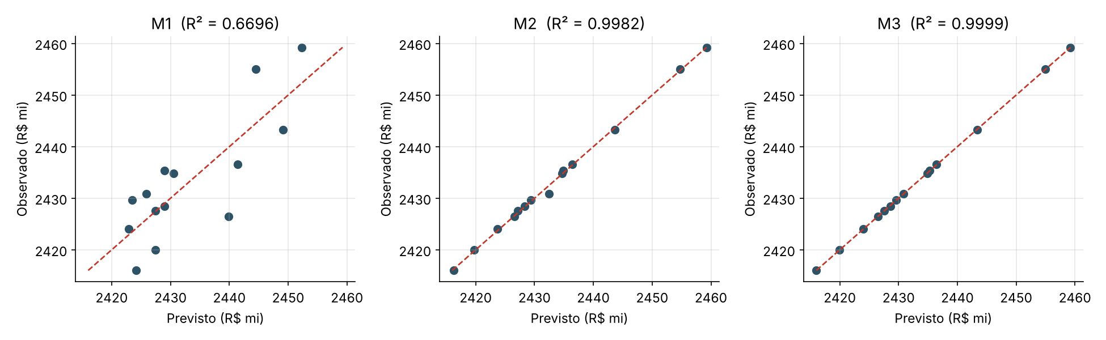
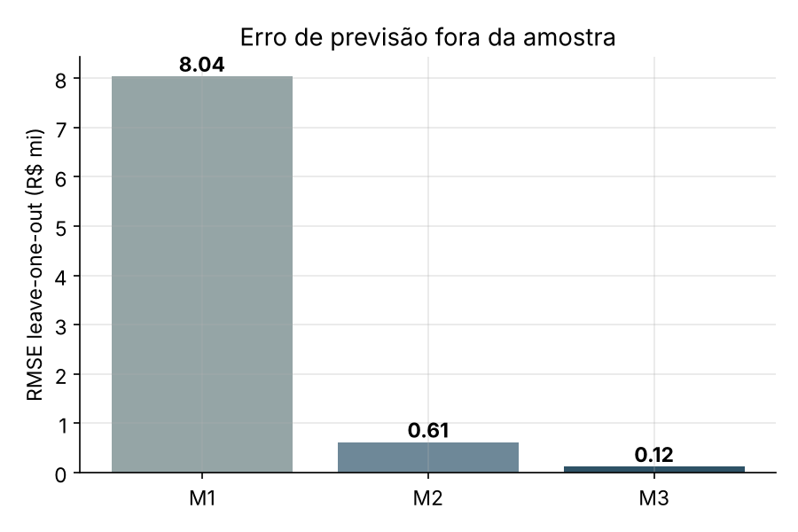
O Resultado Líquido é construído a partir dessas contas por regras contábeis.

5. Robustez das Estimativas
Com apenas 14 observações, os erros-padrão clássicos dependem fortemente dos pressupostos. Foram feitas três verificações complementares: erros-padrão robustos (HC3), intervalos por bootstrap (5.000 reamostragens com reposição) e análise de sensibilidade à exclusão de pontos influentes.
Termo | Erro-padrão OLS | Erro-padrão HC3 | IC 95% OLS | IC 95% bootstrap
Intercepto | 15,1814 | 11,2265 | [-429,880; -362,228] | [-881,642; -355,079]
Receita (REC) | 0,0021 | 0,0016 | [0,481; 0,490] | [0,480; 0,551]
Despesas Financeiras (DF) | 0,0028 | 0,0027 | [0,645; 0,658] | [0,645; 0,658]
Receitas Financeiras (RF) | 0,0171 | 0,0130 | [0,256; 0,333] | [0,245; 0,824]

Os erros HC3 são da mesma ordem dos clássicos e todas as conclusões de significância se mantêm. O bootstrap confirma sinal e ordem de grandeza de Receita e Despesas Financeiras, mas o intervalo de Receitas Financeiras é bem mais largo que o analítico (limite superior de 0,82 contra 0,33), o que reforça que esse coeficiente é impreciso com n tão pequeno.
Amostra | n | β REC | β DF | β RF | R²
Completo | 14 | 0,4856 | 0,6516 | 0,2944 | 0,999942
Sem cenário 9 | 13 | 0,4867 | 0,6516 | 0,3040 | 0,999942
Sem cenário 1 | 13 | 0,4862 | 0,6501 | 0,2897 | 0,999959
Sem 1 e 9 | 12 | 0,4856 | 0,6502 | 0,2851 | 0,999959

Receita e Despesas Financeiras praticamente não mudam ao excluir os cenários 1 e 9. O coeficiente de Receitas Financeiras varia entre 0,285 e 0,304 (cerca de ±3%): pouco em termos absolutos, porém a maior oscilação relativa.

6. Diagnósticos do Modelo
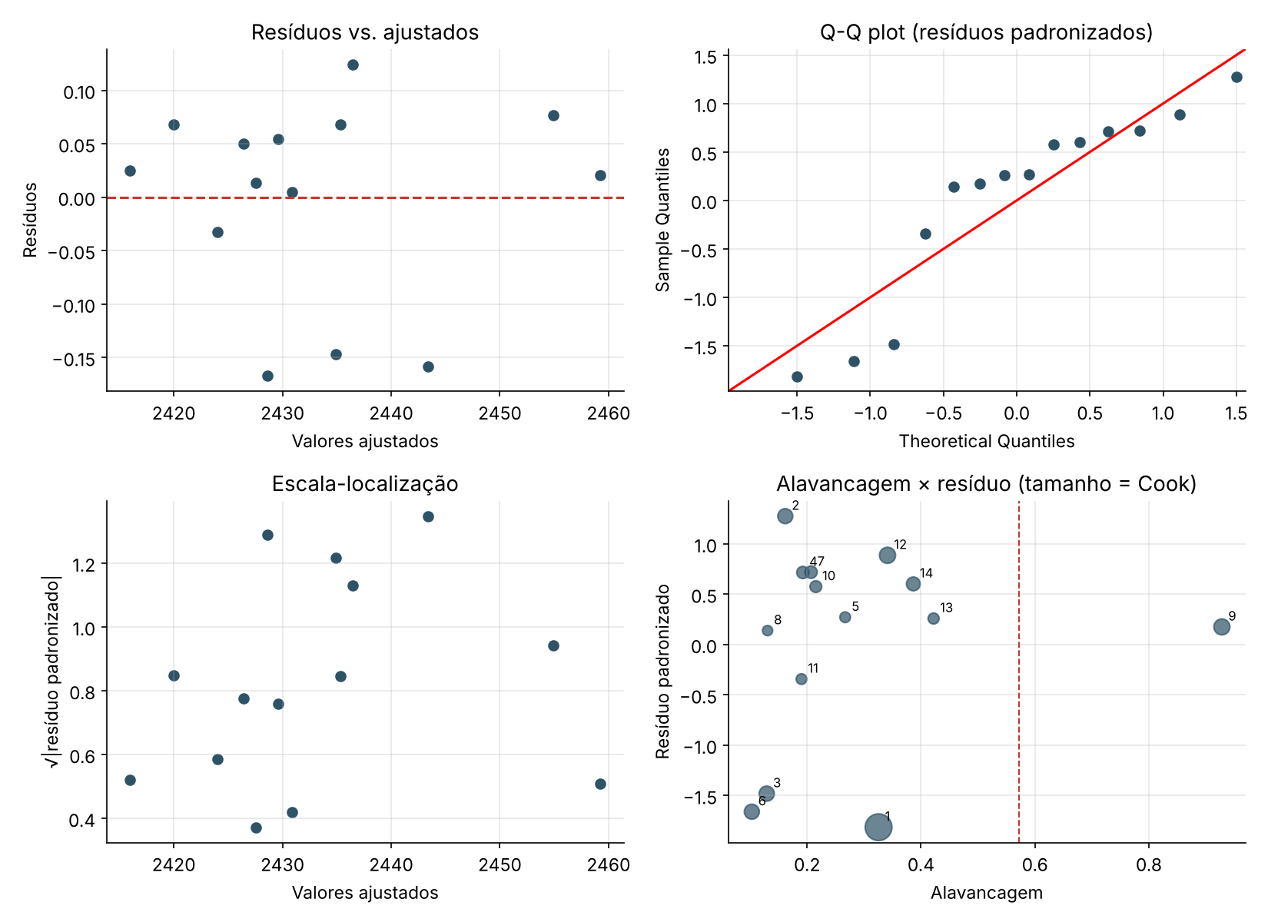

Diagnóstico | Resultado | Leitura
Multicolinearidade (VIF) | REC 3,26; DF 1,11; RF 3,15 | Moderada; todos abaixo de 5
Normalidade (Shapiro-Wilk) | W = 0,855; p = 0,026 | Rejeitada a 5%; cauda inferior mais pesada no Q-Q plot
Homocedasticidade (Breusch-Pagan) | LM = 1,58; p = 0,665 | Sem evidência de heterocedasticidade
Autocorrelação (Durbin-Watson) | 2,86 | Não interpretável: cenários não têm ordem temporal
Maior alavancagem | Cenário 9: 0,93 | Limiar 2p/n = 0,57; resíduo pequeno
Maior distância de Cook | Cenário 1: 0,40 | Limiar 4/n = 0,29; influência moderada

Os resíduos não mostram padrão sistemático em relação aos valores ajustados, e não há evidência de variância não constante. O desvio de normalidade é estatisticamente significativo, mas de pequena magnitude (resíduos da ordem de R$ 0,1 milhão) e, com n = 14, o teste e o Q-Q plot têm resolução limitada. O cenário 9 tem alavancagem muito alta (valor extremo em algum preditor), porém resíduo pequeno: ele ancora o plano de regressão sem distorcê-lo. O cenário 1 tem a maior distância de Cook, ainda abaixo de 0,5.

7. Limitações da Análise
- Amostra pequena. apenas 14 cenários completos; com três preditores restam 10 graus de liberdade. Testes e intervalos têm baixo poder, e o coeficiente de Receitas Financeiras é pouco preciso.
- Amostra truncada. o cenário 15 está incompleto (20 contas sem valor), provavelmente por corte da amostra em 1.000 linhas. Não se sabe se a omissão é aleatória.
- Relações contábeis, não causais. o resultado é função aritmética de suas componentes. R² próximo de 1 e coeficientes que reproduzem a alíquota efetiva indicam que o modelo recupera a estrutura do simulador, não um comportamento econômico independente.
- Variação pequena frente ao nível. o coeficiente de variação da Receita é de cerca de 0,4%. Os resultados valem apenas para o intervalo simulado e não devem ser extrapolados; o intercepto, por exemplo, está fora dele.
- Multicolinearidade moderada. Receita e Receitas Financeiras têm correlação de -0,81, o que dificulta separar seus efeitos.
- Pressupostos testados com poder limitado. normalidade rejeitada a 5%; homocedasticidade e independência não verificáveis de forma conclusiva com n = 14; Durbin-Watson não se aplica.
- Possível dependência entre cenários. se os cenários vierem de uma mesma simulação (por exemplo, Monte Carlo), as observações podem não ser independentes.
- Pesos de cenário. peso_cenario é praticamente constante (cerca de 0,0251), de modo que mínimos quadrados ponderados seriam equivalentes ao MQO.
- Um único período. a base cobre apenas o "Ano 1"; não é possível avaliar estabilidade temporal.

8. Conclusões
- Ajuste: o modelo final (M3: Receita, Despesas Financeiras e Receitas Financeiras) explica 99,99% da variância do Resultado Líquido entre os cenários, com erro de previsão leave-one-out de R$ 0,12 milhão.
- Direcionadores: Receita (β = 0,486) e Despesas Financeiras (β = 0,652) são os direcionadores dominantes e estáveis; o efeito das Despesas Financeiras equivale a 1 menos a alíquota efetiva de IR.
- Cautela: o ajuste quase perfeito é consequência da estrutura contábil do simulador, e a amostra reduzida (n = 14) limita a precisão, sobretudo do coeficiente de Receitas Financeiras.
- Próximos passos: ampliar a base (todos os cenários e anos), usar premissas exógenas do simulador como preditores e avaliar modelos regularizados (Ridge/Lasso) caso o número de variáveis cresça.

